**Adam Kasperowicz** 279046

**Grafika Komputerowa**

Oświetlenie – konspekt

**Obsługa**

* Q, A = translacja x
* W, S = translacja y
* E, D = translacja z

**Wygląd**

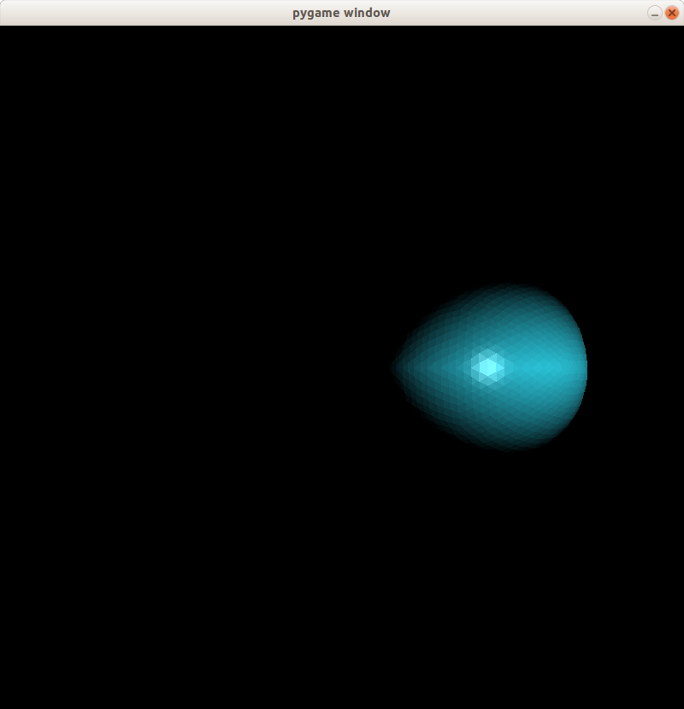

**Matematyka**

